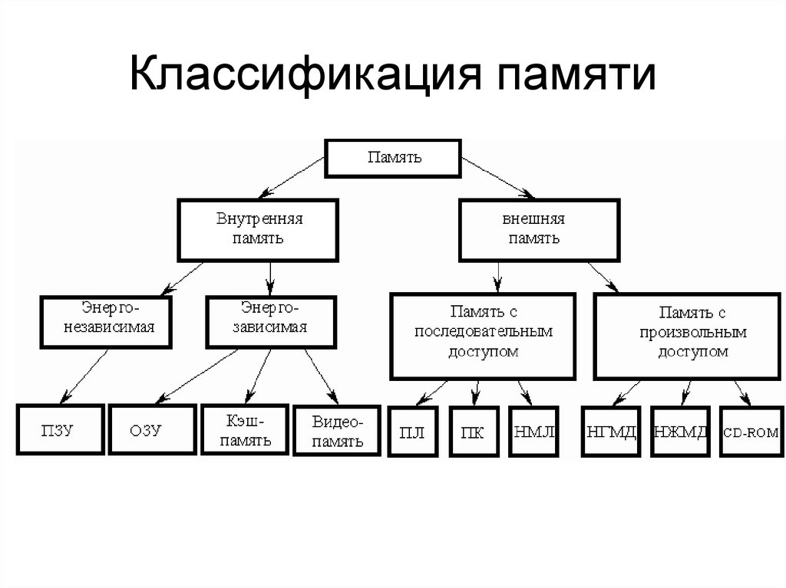По продолжительности сохранения информации:
Сенсорная (ультракратковременная) память — первичная регистрация сигналов от органов чувств, хранение информации доли секунды (0,1–0,5 сек для зрительных образов, до 2 сек для звуковых).
talentsy.ru
Кратковременная память — хранение информации на короткий срок (около 20–30 секунд), объём ограничен (обычно 5–9 элементов).
journal.sovcombank.ru
kpfu.ru
Оперативная память — хранение и манипулирование информацией в процессе выполнения задач, занимает промежуточное положение между кратковременной и долговременной памятью.
min.urgau.ru
kpfu.ru
Долговременная память — обеспечивает длительное сохранение материала (от нескольких дней до всей жизни), имеет практически неограниченный объём.
min.urgau.ru
journal.sovcombank.ru
По характеру психической активности:
Двигательная (моторная) память — запоминание движений и их систем, основа для формирования практических и трудовых навыков.
intuit.ru
igma.ru
Эмоциональная память — сохранение пережитых чувств, которые выступают как сигналы, побуждающие к действию или удерживающие от него.
intuit.ru
igma.ru
Образная память — запоминание сенсорно-перцептивных образов (зрительных, слуховых, осязательных, обонятельных, вкусовых).
intuit.ru
Словесно-логическая (вербальная) память — запоминание мыслей, понятий, текстов, формул, правил.
s-vfu.ru
igma.ru
По характеру целей деятельности:
Непроизвольная память — запоминание и воспроизведение без специальной цели что-то запомнить или припомнить, происходит автоматически.
Произвольная память — наличие цели запомнить конкретный материал, требует волевого усилия.

intuit.ru
vc.ru
По способу заучивания:
Механическая память — запоминание информации путём многократного повторения без анализа и преобразования.
Логическая (смысловая) память — запоминание путём выявления и структурирования логических связей между элементами.

intuit.ru
По использованию вспомогательных средств:
Непосредственная (натуральная) память — без использования вспомогательных средств.
Опосредованная память — с использованием различных средств и приёмов (например, узелки на память, пометки в записной книжке).

4) Способы повышения быстродействия вычислительных и информационных систем (ИС)
В современных условиях развития информационных технологий крайне важно обеспечивать высокую производительность вычислительных и информационных систем. Рассмотрим основные методы повышения их быстродействия:
- Оптимизация программного обеспечения:
  - Использование эффективных алгоритмов и методов программирования.
  - Минимизация времени выполнения операций за счет устранения узких мест в коде.
- Аппаратное ускорение:
  - Применение специализированных процессоров и сопроцессоров для выполнения критических задач.
  - Использование графических процессоров (GPU) для параллельных вычислений.
- Увеличение объема оперативной памяти:
  - Обеспечение достаточного объема RAM для предотвращения задержек, связанных с подкачкой данных с жесткого диска.
  - Использование высокоскоростной памяти (например, SSD вместо HDD).
- Оптимизация ввода/вывода (I/O):
  - Минимизация времени ожидания при операциях ввода/вывода за счет использования высокоскоростных интерфейсов и кэширования данных.
  - Применение технологий RAID для повышения скорости работы дисковой подсистемы.
- Параллельные и распределенные вычисления:
  - Разделение задач на несколько потоков или машин для одновременного выполнения.
  - Использование кластеров и суперкомпьютеров для обработки больших объемов данных.
- Обновление оборудования:
  - Переход на более мощные процессоры и серверы с большим количеством ядер.
  - Использование современных интерфейсов и технологий (например, NVMe SSD, высокоскоростные сети).
- Кэширование данных:
  - Применение локального кэширования для уменьшения времени доступа к часто используемым данным.
  - Использование распределенного кэширования в кластерных системах.
- Снижение нагрузки на систему:
  - Оптимизация нагрузки на серверы и сети путем балансировки нагрузки.
  - Мониторинг и устранение ресурсоемких процессов.

5) Архитектура вычислительной системы — это комплексное описание организации системы, которое включает структурную и функциональную схемы, принципы взаимодействия компонентов и их характеристики. Она определяет набор компонентов (процессоры, память, устройства ввода-вывода), их взаимосвязи, протоколы взаимодействия и принципы функционирования.
ai.mitup.ru
Схема архитектуры вычислительной системы может выглядеть следующим образом:

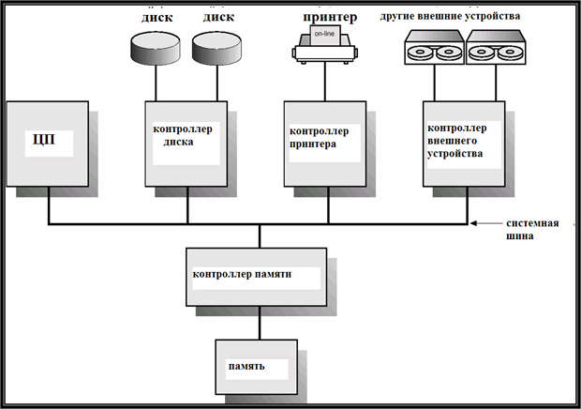
Некоторые ключевые аспекты архитектуры:
Аппаратный уровень включает организацию процессоров, кэшей, памяти, структуру системной шины, организацию ввода/вывода и другие высокоуровневые аспекты.
ai.mitup.ru
dit.isuct.ru
Программный уровень охватывает систему команд, способы адресации, механизмы прерываний, что определяет способы реализации вычислительных процессов и управления ресурсами системы.
ai.mitup.ru
Архитектура определяет основные правила взаимодействия составных элементов вычислительного средства, устанавливая не все связи, а только наиболее необходимые для грамотного использования системы.
sgla.ru
scipro.ru
Может иметь многоуровневую организацию. Например, архитектура первого уровня определяет, какие функции по обработке данных выполняются системой в целом, а какие возлагаются на внешний мир (пользователей, операторов, администраторов баз данных и т. д.).
dit.isuct.ru
Примеры архитектур вычислительных систем:
Классическая архитектура (архитектура фон Неймана) — одно арифметико-логическое устройство (АЛУ), через которое проходит поток данных, и одно устройство управления (УУ), через которое проходит поток команд — программа.
Многопроцессорные системы — системы с несколькими параллельно работающими процессорами.
Архитектура с параллельными процессорами — несколько АЛУ работают под управлением одного УУ, что позволяет обрабатывать множество данных по одной программе.

6)
При включении компьютера происходит многоступенчатый процесс, который включает инициализацию аппаратных компонентов, проверку их работоспособности, поиск загрузчика операционной системы и запуск самой ОС.
Основные этапы загрузки
Инициализация питания. После нажатия кнопки включения системный контроллер получает сигнал и передаёт его блоку питания. Блок начинает подавать полноценное питание на материнскую плату и основные компоненты: процессор, оперативную память, жёсткий диск или SSD.
thecode.media
ixbt.com
Запуск BIOS или UEFI. На материнской плате находится прошивка — BIOS (Basic Input/Output System) или UEFI (Unified Extensible Firmware Interface). При включении процессор считывает код из ПЗУ, записывает его в оперативную память и передаёт управление.
ru.wikipedia.org*
POST (Power-On Self-Test). Это самотестирование при включении, которое проверяет работоспособность ключевых компонентов: процессора, оперативной памяти, контроллеров, видеокарты, накопителей и других устройств, важных для загрузки. Если POST обнаруживает ошибки, система может выдать звуковые сигналы или сообщения на экране. Например, короткий и длинный писк может указывать на проблемы с оперативной памятью, а непрерывный писк — на неисправность блока питания.
thecode.media
geeksforgeeks.org
skillbox.ru
Поиск загрузчика операционной системы. После успешного прохождения POST BIOS или UEFI ищет устройство для загрузки ОС согласно настройкам порядка загрузки (например, жёсткий диск, USB, DVD и т. д.). В традиционных системах BIOS использует главную загрузочную запись (MBR), а UEFI — специальный раздел EFI System Partition (ESP).
geeksforgeeks.org
cloud.ru
Загрузка загрузчика. Загрузчик — это программа, которая передаёт управление ядру операционной системы.
thecode.media
geeksforgeeks.org
Инициализация ядра операционной системы. Ядро управляет ресурсами компьютера, инициализирует системные драйверы, подготавливает пользовательское пространство.
geeksforgeeks.org
Запуск системных служб и демонов. После инициализации ядра запускаются фоновые службы (демоны), например, графический менеджер отображения.
geeksforgeeks.org
Вход пользователя в систему. После успешной аутентификации (ввода пароля или автоматического входа) запускается пользовательская оболочка (например, в Windows — Explorer.exe).
ixbt.com
Загрузка пользовательских настроек и программ. После входа в систему загружаются пользовательские настройки, приложения и другие компоненты.
thecode.media
Особенности UEFI по сравнению с BIOS
Графический интерфейс с поддержкой мыши.
Поддержка больших дисков (через таблицу разделов GPT).
Более быстрая загрузка.
Дополнительные функции безопасности, например, Secure Boot (проверка цифровой подписи загрузчика).

